112年度農田水利署各管理處行政中立法專班實施計畫
一、依據：依據行政院農業委員會農田水利署112年度「推動農田水利事業永續發展與業務精進」計畫（編號：112農水發-1.2-利-05）。
二、目的： 為加強農田水利署各管理處行政中立法基本概念及使其落實宣導規範禁止之事項，避免同仁因不諳法規而違反相關規定，爰辦理1天2梯次之行政中立法專班。
三、指導機關：行政院農業委員會農田水利署。
四、主辦單位：財團法人農田水利人力發展中心。
五、上課地點：公務人力發展學院14樓貴賓廳（詳交通資訊）。
六、參訓對象、梯次、日期及名額分配：
（一）為避免影響各管理處處務之正常運作，請各管理處就下列分配名額分2個梯次派員報名參加。
（二）參訓對象：17個管理處各組室人員（包括主管人員）。
（三）講習梯次、日期及名額分配表：
梯次 | 日期 | 各管理處每梯次分配名額 | 合計
1 | 5月29日  （星期一） | 1. 彰化、雲林、嘉南，每梯次各8人。  2. 宜蘭、北基、石門、新竹、苗栗、南投、桃園、台中、高雄、屏東，每梯次各6人。  3. 台東、花蓮、七星、瑠公，每梯次各4人。 | 每梯次100人  分2個梯次  共計200人
2 | 5月30日  （星期二） |  | 每梯次100人  分2個梯次  共計200人

七、講師、課程表及授課內容：
時間 | 課程內容 | 授課講師
09:00～09:30 | 報到、領取教材
09:30～12:30 | 行政中立法理論與實務I  第一講 行政中立法之體系建構及內容  第二講 行政中立歷史軌跡  第三講 行政中立法問題之探討 | 龐波法律事務所  張家豪律師
12:30～13:30 | 午休用餐時間
13:30～16:30 | 行政中立法理論與實務II  第四講 行政中立法問題之探討  第五講 懲戒與救濟  第六講 討論與結語（Q&A） | 龐波法律事務所  張家豪律師
16:30 | 賦 歸
（一）第1梯次：112年5月29日（星期一）
（二）第2梯次：112年5月30日（星期二）

八、參訓報名應注意事項
（一）本講習分2個梯次，採線上分梯報名方式辦理【※不建議使用IE瀏覽器】。經各管理處人資室派訓後，由該管理處通知參訓學員，請各學員自行至本中心網站註冊會員及線上報名，如已註冊成功者可直接登入會員並填寫報名資料，以完成線上報名程序（詳細註冊及報名流程請參照第4頁至第6頁說明）。
（二）報名截止日：即日起至5月11日（星期四）止，有任何問題，請洽本中心王貞懿04-23146426#324，e-mail：324@isdi.org.tw。
（三）講習期間備有中餐便當、茶水及課後便當或餐盒，配合行政院環境保護署「行政機關、學校減少使用免洗餐具及包裝飲用水作業指引」，建請學員自備環保杯及餐具（講習中餐由福華備鐵盒便當；晚餐由本中心外訂便當或餐盒，請學員課後帶離會場）。
（四）請學員在講習是日於報到處簽到、簽退各1次，全程參與者於課程結束後，本中心將發給修課證書；中途離席或無全程參與者，恕不發給。如需提前一天住宿者請自理，該住宿及往返交通費用由派訓單位自行負擔。
（五）學員請依本中心排定之座位表入座。
（六）請學員注意個人呼吸道衛生及咳嗽禮節，是否配戴口罩，由學員自主管理。

【A.註冊會員帳號】掃瞄下方QR-Code或輸入網址，進入本中心官網首頁。

Step 1.
點擊註冊
Step 3.
確認註冊
Step 2.
輸入基本資料
（帳號為”電子信箱”）
【※不建議使用IE瀏覽器】
https://www.isdi.org.tw/
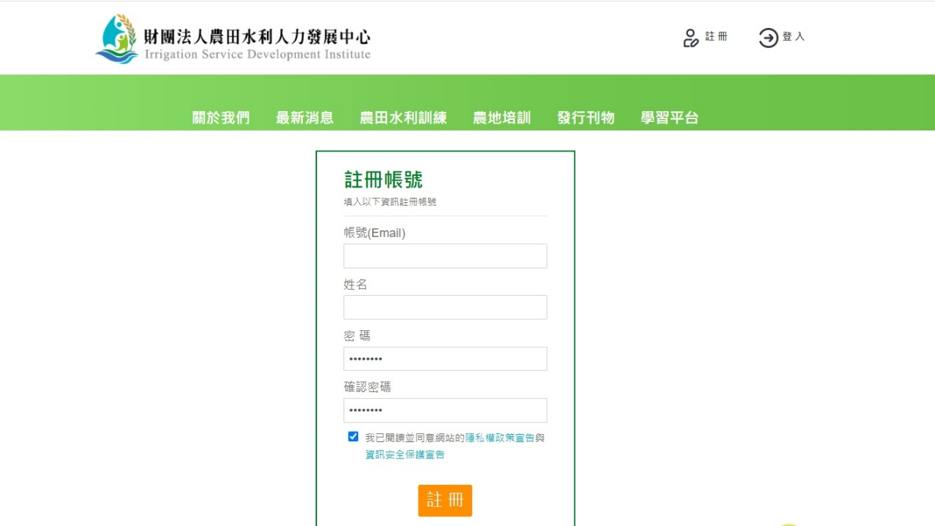

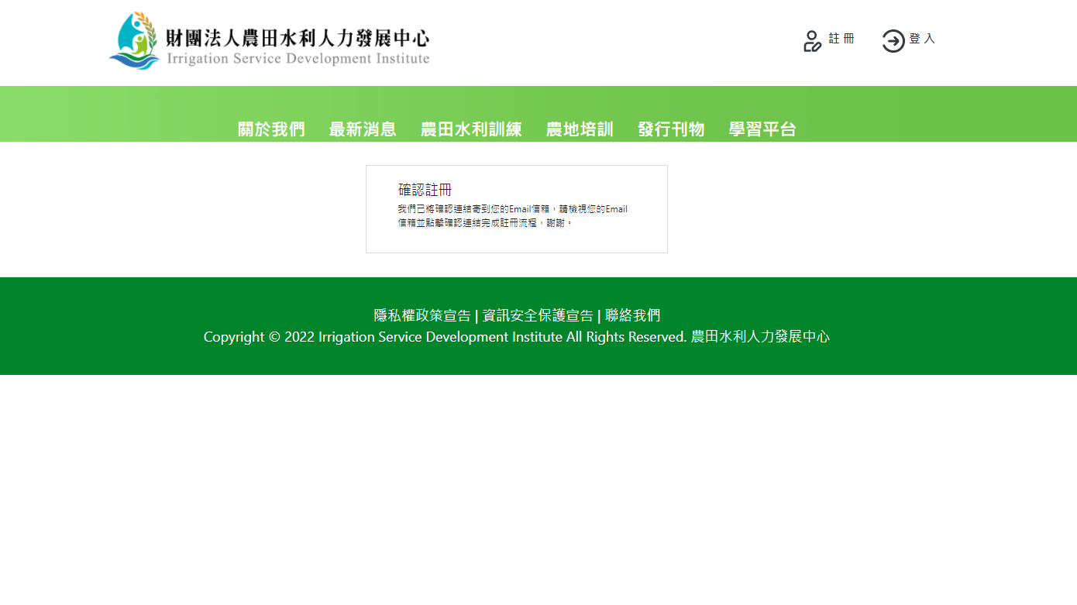
Step 4.
請至”電子信箱”收「確認信」
並「點擊連結」完成註冊！
【B.線上報名流程】掃瞄下方QR-Code或輸入網址，進入本訓練報名頁面。

5/29第一梯次：https://reurl.cc/XLMx9e
【※不建議使用IE瀏覽器】
5/30第二梯次：https://reurl.cc/Q4ANGO
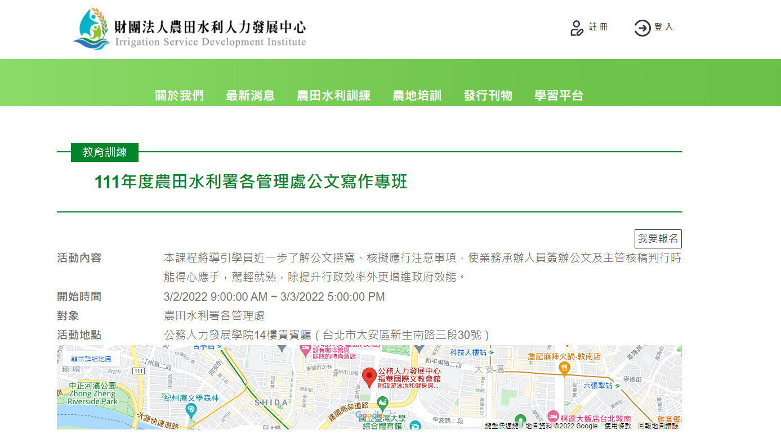
Step 1.
點擊我要報名

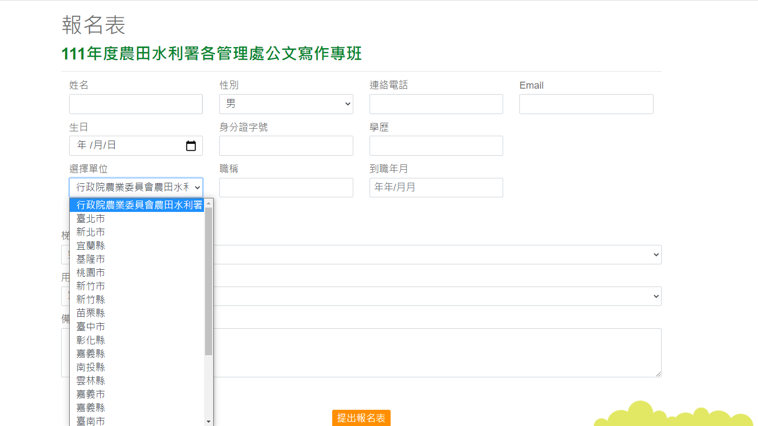
Step 2.
★ 請詳填各資料欄位
Step 3. 下拉式選單請分別選擇
【行政院農業委員會農田水利署】
、【管理處別】及【組室別】
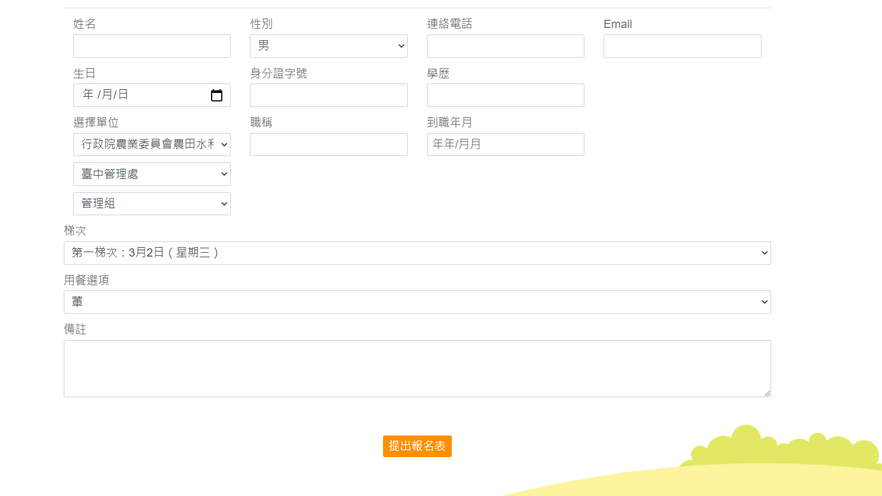
Step 5.
點擊提出報名表
即完成報名流程！
Step 4.
選擇【梯次】及【餐別】

【C.報名紀錄查詢】
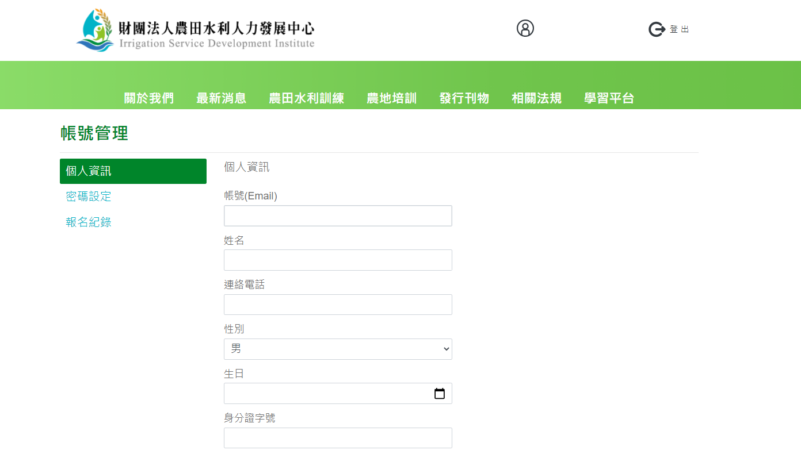
★ 報名完成後可至個人
帳號管理查詢報名紀錄
或更新個人資訊
※ 本網站所蒐集的所有個人資料或其他資料，將依個人資料保護法及相關法令之規定，只就其特定目的，做為承辦所提供服務之用，不會任意對其他第三者揭露。

九、講習舉辦地點位置圖及交通資訊
（一）地點：公務人力發展學院（福華國際文教會館）14樓貴賓廳。
（台北市大安區新生南路三段30號，Tel：02-7712-2323）
（二）位置圖：
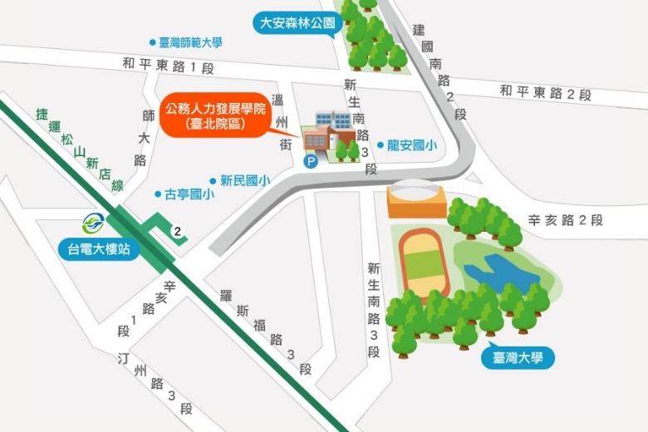
（圖片來源：https://www.hrd.gov.tw/1122/2139/2149/20979/）
（三）交通資訊：
1. 自行開車至學院之外縣市學員：
(1)由國道1號（中山高速公路）：請由建國交流道下，連接建國高架橋，至和平東路口下右轉和平東路，至新生南路左轉，即可看到公務人力發展學院，停車請至辛亥路右轉，停車場入口位於辛亥路與溫州街交叉口前。
(2)由國道3號（北二高）：請由木柵交流道下，沿辛亥路經過新生南路，即可在右前方看到公務人力發展學院，停車場入口位於辛亥路與溫州街交叉口前。
2. 外縣市學員可於台北車站搭乘以下交通工具前往學院：
(1)捷運：由台北車站搭乘（淡水信義線）至中正紀念堂站，轉乘（松山新店線）至台電大樓站，2號出口出站後左轉，沿辛亥路步行約10分鐘即可到達。
(2)捷運：由台北車站搭乘（淡水信義線）至大安森林公園站，2號出口出站後，沿大安森林公園，步行約15分鐘即可到達。
(3)公車：於台北車站外國家攝影文化中心前台北車站（忠孝）站牌搭乘和平幹線公車至大安森林公園站下車，步行約6分鐘即可抵達；由本學院至台北車站則在龍安國小（公務人力發展學院）站搭乘253公車。
3. 搭飛機至松山機場之學員：
(1)捷運：由松山機場站（文湖線）至科技大樓站，搭乘284、52公車至龍安國小（公務人力發展學院）站下車即可抵達。
(2)轉乘公車：由松山機場站搭214（直達車）公車至捷運忠孝新生站下車，轉搭280、505公車至龍安國小（公務人力發展學院）站下車即可抵達。
（四）公務人力發展學院樓層介紹：
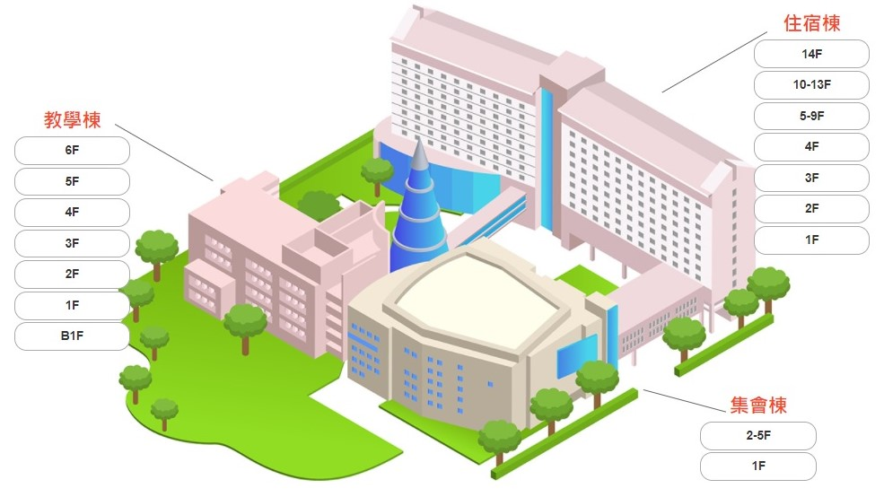

［集會棟］ 1樓：前瞻廳。2樓：卓越堂。
［住宿棟］ 1樓：大廳櫃檯、恬園餐廳。2、3樓：行政區。
14樓：貴賓廳（本次上課地點）。
［教學棟］ 1樓：101～103教室。2樓：201～205教室。
3樓：304～305教室。4樓：401～405教室。
5樓：501～502教室。6樓：601～602教室。

※ 講師及學員專用停車場由辛亥路進入（請洽報到處索取免費停車時數）。

